- 收集网上现有的靓莉泥白产品内容的文章，然后整理成一份word文档上传到百度文库.上传的平台仅限百度文库
- 文章内容来源可以在这找http://url7.me/WsTt查找，整理后的word文档中结尾必须要带有: 靓莉泥白官方网站: http://www.nbaispa.com,这一句话，文档中不允许出现其他除此之外任何的网址，400电话包括图片
- 文章中如果有网址请把网址替换成: http://www.nbaispa.com,电话替换成:400-0888-041,图片替换成下面这张图片，如果有其他网站的联系方式，一律不合格.
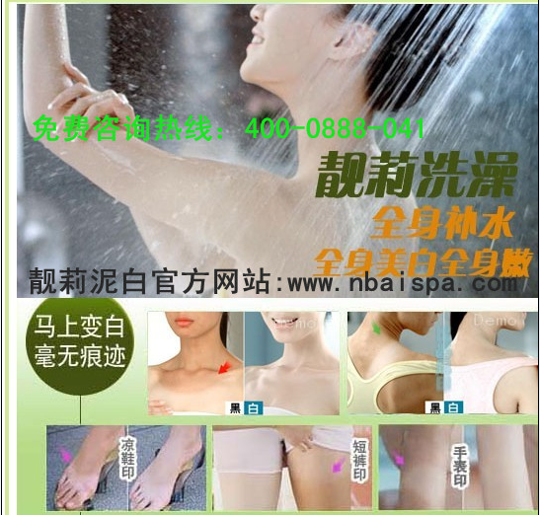
(4)文库的标题必须包含下面的关键词，围绕下面的关键词去取标题,不可以随意乱取标题
靓莉泥白效果怎么样
靓莉泥白怎么样
靓莉泥白有效果吗
靓莉泥白效果好吗
靓莉泥白有用吗
靓莉泥白真的有用吗
靓莉泥白是真的吗
靓莉泥白有效吗
靓莉泥白管用吗
(5)如果上传文库的内容是一模一样的的，以最先上传的那个为准, 所以上传前请先看下文章内容是否已经被其他朋友整理并且上传过.
（6）一篇文库为一稿4元，上传成功留下文库连接，不删除，被百度收录后即算合格.

